По реализации национального проекта
25.12.2020

Национальный проект "Демография"

Объект "Детский сад на 280 мест в 6 микрорайоне территориального округа Майская горка города Архангельска"

Подрядная организация ООО "СМУ №1".
Место расположения: территориальный округ Майская Горка, земельный участок с кадастровым номером 29:22:060401:2713

Идентификационный код закупки:
183290128442529010100100490010000414

Краткая характеристика объекта:
Площадь застройки 2 059,38 кв.м, площадь здания 3 499,37 кв.м, строительный объем 18 275,01 куб.м.
На первом этаже здания расположены 6 групповых ячеек для детей ясельного возраста. На втором этаже располагаются групповые ячейки для детей дошкольного возраста: 2 ячейки – для старшей группы, 2 ячейки – для подготовительной группы, 2 ячейки – для средней группы. Предусмотрено размещение музыкального и гимнастического залов. На этаже предусмотрены служебно-бытовые помещения. В состав служебно-бытовых помещений входят: кабинет заведующего, методический кабинет, кабинеты специалистов, бухгалтерия, хоз. кладовая, туалет для персонала, комната уборочного инвентаря.

Ход работ на объекте по состоянию на 25.12.2020:
Завершено: устройство свайного фундамента, возведение коробки здания, утепление и стяжка полов, монтаж металлоконструкций пожарных выходов, сети теплоснабжения, монтаж блочного теплового пункта, вентиляция.
Выполнено частично: кровельные работы, монтаж оконных блоков, инженерных сетей (водоснабжение, канализация, электрика), внутренняя отделка (штукатурные работы, шпаклевка, укладка керамической плитки, линолеума, устройство подвесных потолков), благоустройство, устройство вентилируемого фасада.
В настоящее время подрядчик выполняет отделочные работы – шпаклевку и покраску помещений, устройство подвесных потолков, укладку линолеума, установку комплектующих к дверным блокам, покраску стоек ограждения территории, устройство ограждений кровли и внутренних лестниц, электромонтажные работы, сборку теневых навесов, монтаж опор освещения. Объект подключен к системе теплоснабжения.
Кровля – 97%,
Вент. фасад – 97%,
Внутренний водопровод – 99%,
Внутренняя канализация – 99%,
Внутренняя электрика – 92%,
Установка дверей: МДФ – 99%, противопожарные – 100%, витражные – 100%, входные – 100%.
Отделка:
штукатурные работы – 96%,
шпаклевка – 96%,
покраска – 90%,
Оконные блоки – 99%,
Укладка линолеума – 22%,
Подвесной потолок – 51%,
МАФ – 0%,
Асфальтирование тротуаров – 40%,
Асфальтирование проездов 1 слой – 100%,
Ограждение – 0%,
Газоны – 50%,
Благоустройство: брусчатка – 60%, бортовой камень дорожный – 100%, бортовой камень тротуарный – 100%,
Закупка оборудования (ДТС) – 100%.
Отставание от даты окончания выполнения работ по контракту составляет 25 недель.

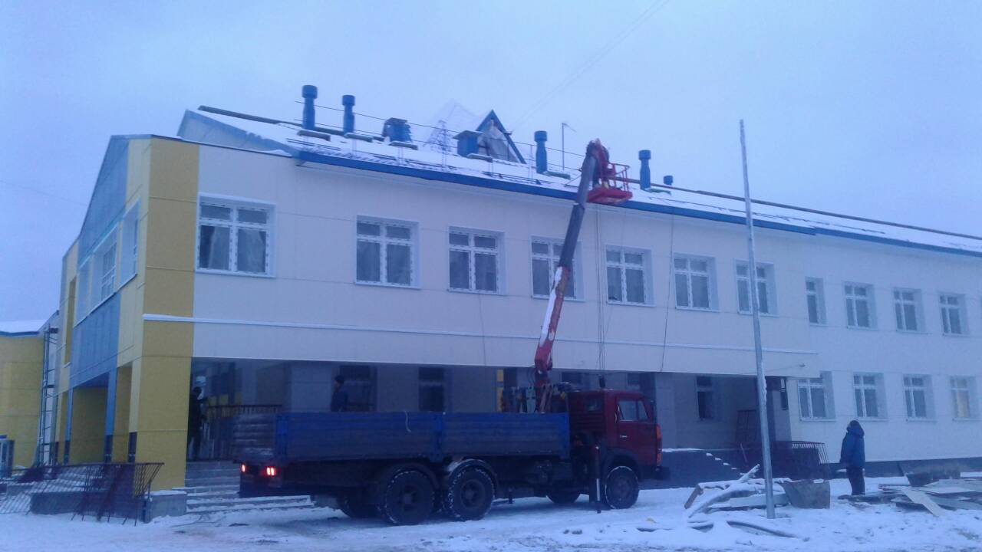 | 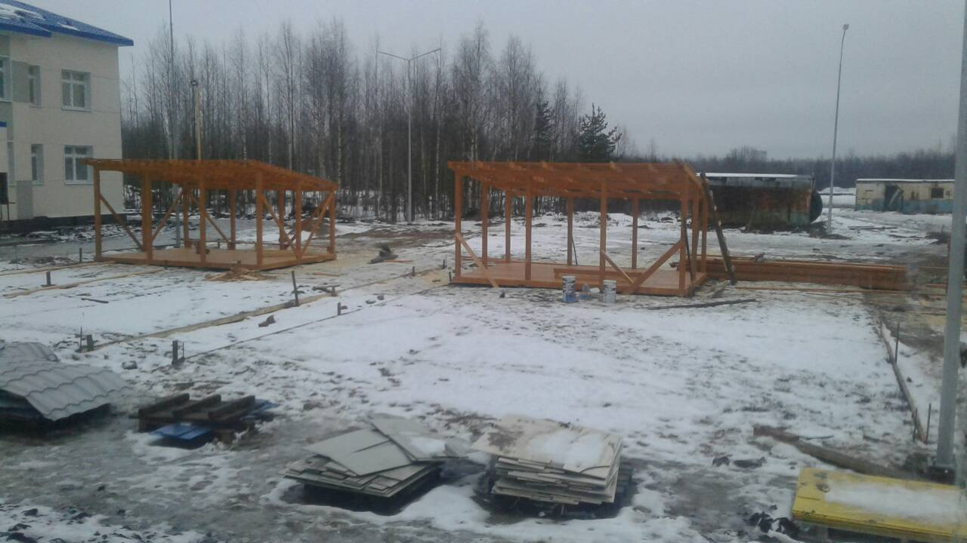
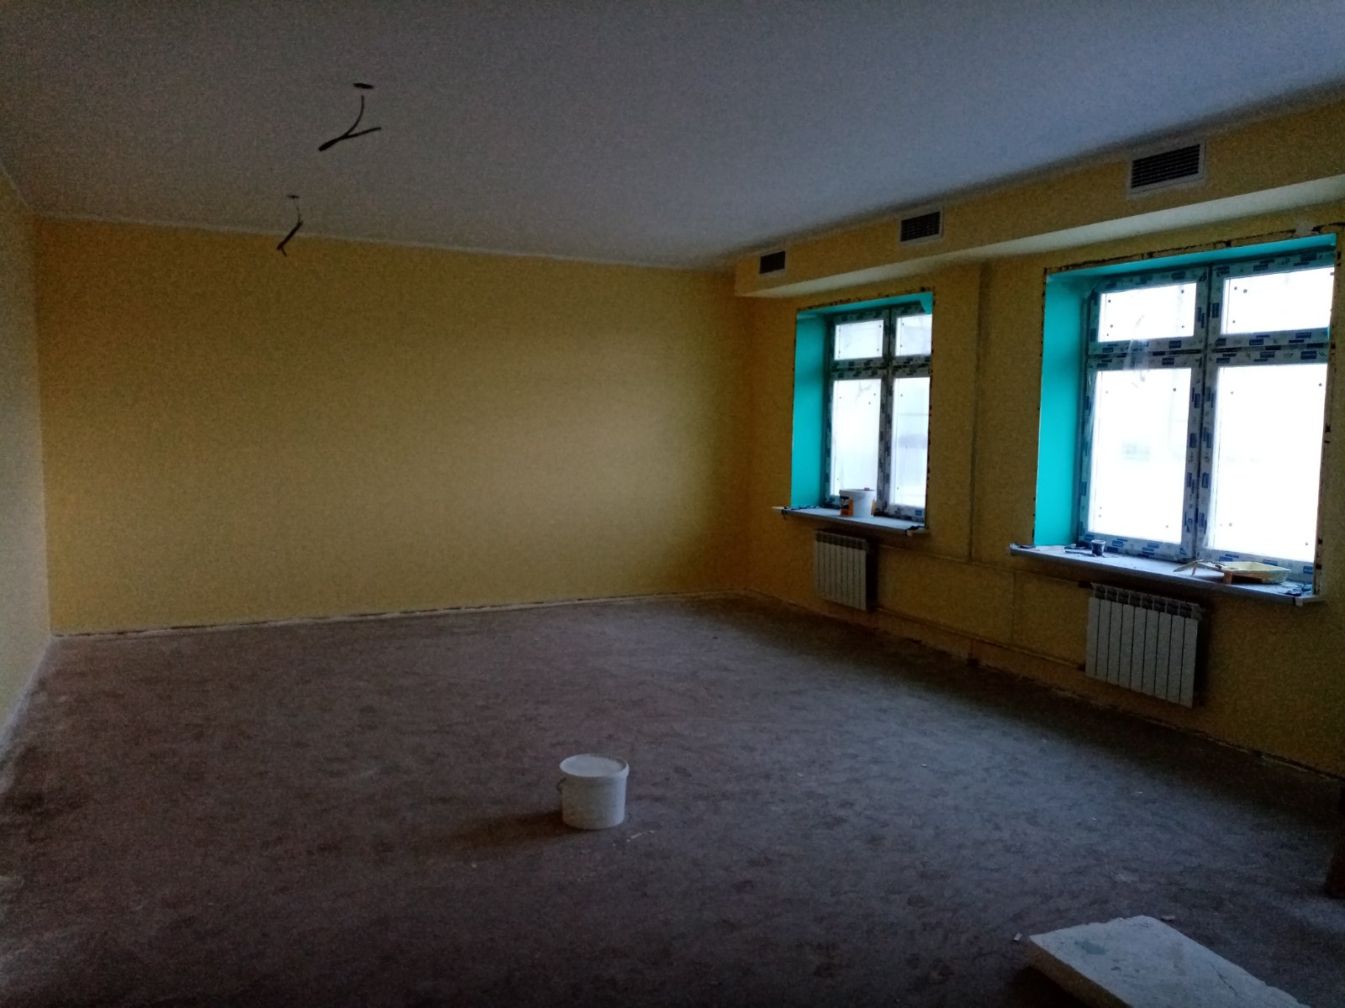 | 